Casusopdrachten blok 1 leerjaar 2 HBO-ICT

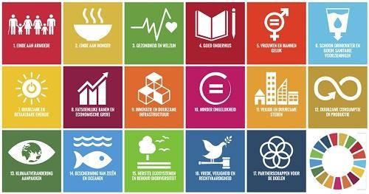

*HBO-ICT leerjaar 2*

Casus Blok 1

*Web Applications, Interaction Design en Research Methods*

# Inleiding

## Duurzaam Zuyd

Zuyd Hogeschool ziet duurzaamheid als haar verantwoordelijkheid. Voor alle generaties. Duurzame gebouwen en een duurzame omgang met de omgeving, maar wij streven ook naar duurzaamheid in ons onderwijs en onderzoek. Doel van het programma is om de Zuyd organisatie te verduurzamen. Dit willen we bereiken door het bewustzijn over duurzaamheid en de noodzaak van verduurzaming bij medewerkers en studenten te vergroten. Wij willen samen zorgen voor een duurzame Zuyd community.

### Duurzame bedrijfsvoering

Bij duurzaamheid denk je al snel aan het scheiden van afval en de vermindering van CO2 uitstoot. Als we het bij Zuyd over duurzaamheid hebben, gaat het over meer dan alleen deze aspecten. Duurzaamheid kent een bredere definitie en die gebruiken we bij Zuyd. Met duurzaam bedoelen we namelijk ook eerlijk, sociaal vitaal en gezond. Met de verduurzaming van de bedrijfsvoering wil Zuyd bijdragen aan het bereiken van diverse duurzaamheidsdoelstellingen en het creëren van een prettige leer- en werkomgeving voor haar studenten en medewerkers. Zuyd geeft haar verduurzaming vorm op basis van 10 thema's. Het betreft de volgende thema’s: vastgoed, werkomgeving, energie, water, biodiversiteit, IT, vitaliteit, inkoop, mobiliteit en afval. Meer informatie kun je terugvinden via de [link](https://www.zuyd.nl/over-zuyd/duurzaam-zuyd).

## Doelstelling

Voor onze ICT Academie hebben we binnen een aantal van deze thema’s casusopdrachten geformuleerd. Samen met je teamleden voer je één van deze opdrachten uit. In bijlage 1 volgt een omschrijving van verschillende casusopdrachten waarbij jullie een passende ICT-oplossing moeten vinden en realiseren voor het omschreven probleem.

Opdracht 1: Hier draaien wij wel wat voor! Opdracht 2: Duurzame consumentenkeuzes

Opdracht 3: AI applicatie voor mechanische afvalscheiding Opdracht 4: Zuyd on Wheels

Opdracht 5: Start bij de basis! – Educatie duurzaamheid in het basisonderwijs Opdracht 6: Afval scheiden

In bijlage 1 wordt telkens de aanleiding en de doelstelling van de opdracht omschreven en zijn er referenties toegevoegd waarin je meer informatie over het betreffende onderwerp kunt nalezen.

# Randvoorwaarden aan de uitvoering

## Algemeen

Afhankelijk van de onderwijsmodule(s) die je volgt kun je in het overzicht zien wat je moet opleveren voor de casus. Daarvoor hebben we per onderwijsmodule de omschrijving van het op te leveren resultaat dat beoordeeld wordt opgenomen. Deze omschrijving komt rechtsreeks uit het beoordelingsmodel van de onderwijsmodule die je volgt. De vakdocenten van de onderwijsmodule geven je sturing in wat er als projectresultaat opgeleverd en beoordeeld moet worden

## Planning

Vrijdag week 1: Kick-off van de casus algemeen.

Vrijdag week 2: De casusgroepen zijn ingedeeld, hebben een opdracht gekozen en hebben zich ingelezen in de opdracht.

Week 3: De probleemeigenaar van de gekozen casusopdracht licht inhoudelijk de opdracht verder toe. Studenten plannen zelf een moment met de probleemeigenaar hiervoor.

Week 4 t/m 6: De casusgroepen kunnen tussentijds zelf met de probleemeigenaar en de vakdocent bepalen of en wanneer er een moment is om vragen te stellen.

Vrijdag week 7: Pitch voor de probleemeigenaar en de vakdocent.

Week 9: Eindpresentatie casus voor de probleemeigenaar en de vakdocent Week 10: Inleveren portfolio. *Lever alleen de documenten in die nodig zijn*

*voor de beoordeling van betreffende module!*

# Specificering van de opdracht per onderwijseenheid

## Web Applications (B2C2)

Verzamel requirements, ontwerp, bouw en test een webapplicatie die recht doet aan de gekozen opdracht. Zie prestatieoverview van de module voor exacte criteria. *Zie https://github.com/ZuydUniversity/CardgameWar#cardgamewar voor nadere specificatie van requirements en enkele diagrammen.*

De volgende eisen zijn van toepassing om tot beoordeling over te kunnen gaan:

1. ASP.NET Web application (.NET Core) in C# gebruik makend van het MVC ontwerppatroon die recht doet aan de opgestelde requirements en is opgebouwd volgens de concepten zoals deze in de les behandeld zijn.
   1. Gegevens uit de applicatie worden opgeslagen in de database.
   2. Er is API functionaliteit beschikbaar in een ASP.NET Core Web API.
   3. Er wordt gebruik gemaakt van een source control systeem zoals Github.
2. Database:
   1. Een MS SQL database die recht doet aan het class diagram en waarmee alle data daadwerkelijk opgeslagen zou moeten kunnen worden. Aan te leveren als SQL script.

## Interaction Design (B2C1)

De nadruk bij deze module ligt bij het analyseren van het probleem (incl. doelgroepanalyse) en op een correcte wijze evalueren en de uitgewerkte prototypen (zie prestatieoverview). Daarnaast wordt de oplossing getoond door middel van een video, hierbij is storytelling een belangrijke factor.

## Research Methods (B2F1)

Om het artefact in de andere modules te realiseren worden diverse onderzoeksmethoden gehanteerd. Voor B2F1 wordt in het extended abstract verslag gedaan van diverse uitgevoerde methoden binnen het Design Science Research framework: de quick literature scan, een critical literature review, een expertinterview, focus group, sprint

review en de Wizard of Oz. Daarnaast worden een onderzoeksrapport van de critical literature review en de Wizard of Oz gerealiseerd. Indien er bij andere modules aanvullende methoden worden aangereikt die een bijdrage geleverd hebben aan het tot stand komen van het eindproduct dan dienen deze ook vermeld te worden in het extended abstract. Studenten leggen zelf zo veel mogelijk de relatie met de andere modules. De verslaglegging in het extended abstract gebeurt volgens de aangereikte richtlijnen. De context van de casusopdracht bepaalt hoe studenten inhoudelijk invulling geven aan de methoden.

# 4. Prestatie-indicatoren per onderwijseenheid1

|  |  |  |
| --- | --- | --- |
| **Research methods B2F1** | **Interaction design B2C1** | **Web applications B2C2** |
| **PI5:**  In de context van de casus worden de relevance cycle en de rigor cycle gepraktiseerd  Product: extended abstract  **PI7:**  De student is in staat om de Hevnerstappen Requirements en Grounding te praktiseren en op basis daarvan een veldtest te ontwerpen  **Producten:**  één onderzoeksrapport critical literature review en één onderzoeksrapport Wizard of Oz | **PI6:**  De student is in staat in de context van de casus de interactie met een systeem te ontwerpen, realiseren en testen.  Product: portfolio  **PI9:**  De student neemt gedeelde verantwoordelijkheid voor het maken en nakomen van afspraken.  **Producten:** samenwerkingscontract en voortgangsrapportages | **PI6:**  Naar aanleiding van requirements een software ontwerp maken.  Conform het software ontwerp en input van gebruikers komen tot een prototype web applicatie.  Product: portfolio  **PI9:**  De student neemt gedeelde verantwoordelijkheid voor het maken en nakomen van afspraken.  **Producten:** samenwerkingscontract en voortgangsrapportages |

1 **Let op! De uitwerkingen van de casusopdracht per onderwijseenheid worden in week 10 ingeleverd als 1 zip-file op Moodle bij iedere onderwijseenheid**

# Bijlage 1

## Opdracht 1: Hier draaien wij wel wat voor!

Opensource verbruik database

Probleemeigenaar Rob Cilissen-Grassére

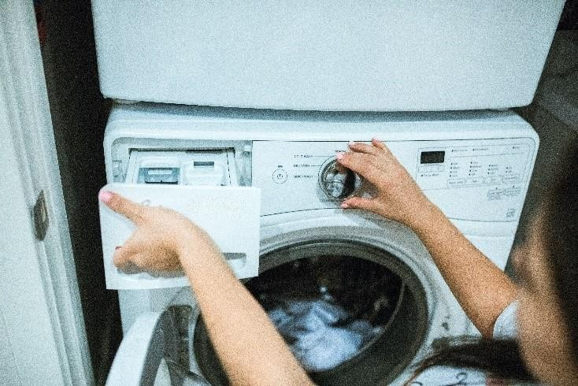Aanleiding

Veel mensen zijn in het kader van verduurzaming aan het meten hoeveel energie ze verbruiken. Vaak gebeurt dit met behulp van het uitlezen van de elektriciteit- en gasmeter. Daarnaast kan met behulp van een smart plug het verbruik van specifieke apparaten gemeten worden. Hierbij wordt meestal gestreefd naar live weergave van het verbruik.

De oplossingen zijn meestal ofwel duur ofwel vergen veel technische kennis om

alle eindjes aan elkaar te knopen om de rapportage te krijgen die je wenst. In plaats van bewustwording van energieverbruik op bovenstaande manier te bewerkstelligen, kan afgevraagd worden of dit niet goedkoper en efficiënter kan. Is het wel noodzakelijk om realtime verbruik te meten? Het is evident dat als je de wasdroger aanzet, deze inderdaad energie verbruikt. Dat zou je kunnen zien in een overzicht, maar je weet het ook. Je hebt immers juist de wasdroger aangezet.

Een andere oplossingsrichting is het uitlezen van de energiemeter op afstand, zoals de energieleverancier dit doet in combinatie met een verbruik database.

Om een energiemeter op afstand uit te lezen moet je nogal wat stappen ondernemen. Zo moet je een “Overige Diensten Aanbieder” (ODA) worden als marktpartij met een aantal certificeringsstappen en andere hordes die genomen moeten worden. Hier is meer over te vinden op <https://www.edsn.nl/marktpartijen/>en [https://www.partnersinenergie.nl](https://www.partnersinenergie.nl/).

Een voorbeeld van een bestaande dienst is bijvoorbeeld [https://umeter.nl](https://umeter.nl/). Het uitlezen van de meter is voor deze opdracht uit scope.

Naast het verzamelen van deze meterstanden, zouden gegevens opgehaald kunnen worden uit een verbruiksdatabase. De gedachte is dat ieder apparaat (bv Miele wasmachine type W1) voor een bepaald doel (katoenwas 60 graden ) dezelfde hoeveelheid stroom verbruikt (1,6 KwH). Dat hoef je niet te meten, dat kun je weten.

### Doelstelling

Het doel van deze opdracht is deze verbruiksdatabase te maken en te publiceren. Deze database kan worden gemaakt in de vorm van een web applicatie waarbij nagedacht dient te worden over hoe gebruikers gestimuleerd worden om gegevens die ze weten (handleiding) of meten (smart plug) uploaden in de database. Hier zou een gamification element in kunnen zitten. Als voorbeeld kan gekeken worden naar

<https://www.beatthemicrobead.org/>, deze app stimuleert mensen succesvol ingrediëntenlijsten van cosmetica te uploaden, waarmee dus een gigantische

database wordt aangelegd over welke cosmetica er is en welke ingrediënten er gebruikt worden.

Verbruiksgegevens van alle soorten huishoudelijke apparatuur moeten kunnen worden opgenomen in de database. Hierbij dient rekening ermee gehouden te worden dat een apparaat “programma’s” of “standen” heeft. Een diepvries kan bijvoorbeeld op -18 graden staan, maar ook op -20. En een vaatwasser heeft een ECO programma en een programma voor halve belading, etc.

Aan de andere kant moet de gebruiker de mogelijkheid hebben zijn gebruikte apparatuur te selecteren, waardoor de applicatie aan kan geven wat het verwachte gebruik is. Zo kunnen grootverbruikers geïdentificeerd worden.

In de toekomst maakt deze applicatie deel uit van een platform. Om die reden is het van belang dat er een API is om de database te raadplegen. In dit platform zou je je energieverbruik van je meter kunnen aflezen, de gerealiseerde opbrengst van je zonnepanelen, de verwachte stroomopbrengst van je zonnepanelen op basis van het weerbericht (zonuren), de (uur)tarieven van je dynamische energieleverancier, etc. Dit systeem zou dan advies kunnen uitbrengen over bijvoorbeeld het beste moment om je wasmachine morgen aan te zetten en op die manier dus te zorgen dat je zo duurzaam mogelijk bezig bent. En dat allemaal zonder extra apparatuur in huis!

### Referenties

* <https://www.beatthemicrobead.org/>
* <https://www.edsn.nl/marktpartijen/>
* <https://www.partnersinenergie.nl/>
* <https://umeter.nl/>

### Huis met zonnepanelen op dakDe supermarkt inzetten als stimulans voor duurzame consumentenkeuzesVliegtuig dat opstijgt tegen een spectaculaire luchtMan die op een fiets rijdtProbleemeigenaar Chris Houben

Aanleiding

In de huidige tijd wordt de noodzaak voor duurzaamheid steeds belangrijker. De impact van menselijk gedrag op het milieu is alomtegenwoordig en dwingt ons om na te denken over hoe we onze levensstijl kunnen veranderen ten gunste van de planeet. Een belangrijke uitdaging hierbij is echter het maken van duurzame keuzes in ons dagelijks leven. Vaak zijn mensen zich niet bewust van de impact van hun beslissingen, of het is te ingewikkeld of tijdrovend om de meest duurzame optie te kiezen. Bovendien ontbreekt het soms aan toegankelijke informatie om te beoordelen welke opties werkelijk duurzaam zijn. Dit alles maakt het moeilijk voor individuen om consequent duurzame keuzes te maken.

### Doelstelling

Het doel van deze opdracht is om een digitale oplossing te ontwerpen en te ontwikkelen die mensen helpt bij het maken van duurzame keuzes in hun dagelijks leven. De oplossing moet gebruikers voorzien van gemakkelijk toegankelijke, begrijpelijke en betrouwbare informatie over de duurzaamheid van verschillende opties. Bovendien moet het platform gebruikers motiveren en stimuleren om duurzame keuzes te maken. De focus kan liggen op een specifiek aspect van het dagelijks leven (bijvoorbeeld voedsel, vervoer, energiegebruik, enz.) of het kan een breder scala aan onderwerpen bestrijken.

### Referenties

* [Hoe kan duurzame consumptie gestimuleerd worden? | Nieuws | Europees Parlement](https://www.europarl.europa.eu/news/nl/headlines/economy/20201119STO92005/hoe-kan-duurzame-consumptie-gestimuleerd-worden?at_campaign=20234-Economy&at_medium=Google_Ads&at_platform=Search&at_creation=Sitelink&at_goal=TR_G&at_audience&at_topic=Sustainable_consumption&gclid=CjwKCAjw2K6lBhBXEiwA5RjtCXzuItbtirCFLfHJp_JAhaa8p9V-wWk0JhJyF32tn3hG8NGXPFb3VxoCgOoQAvD_BwE) [(europa.eu)](https://www.europarl.europa.eu/news/nl/headlines/economy/20201119STO92005/hoe-kan-duurzame-consumptie-gestimuleerd-worden?at_campaign=20234-Economy&at_medium=Google_Ads&at_platform=Search&at_creation=Sitelink&at_goal=TR_G&at_audience&at_topic=Sustainable_consumption&gclid=CjwKCAjw2K6lBhBXEiwA5RjtCXzuItbtirCFLfHJp_JAhaa8p9V-wWk0JhJyF32tn3hG8NGXPFb3VxoCgOoQAvD_BwE)
* [7. Klimaatbewuste leefstijl (cbs.nl)](https://www.cbs.nl/nl-nl/longread/rapportages/2021/klimaatverandering-en-energietransitie-opvattingen-en-gedrag-van-nederlanders-in-2020/7-klimaatbewuste-leefstijl)
* [The sustainable consumer | Deloitte Netherlands](https://www2.deloitte.com/nl/nl/pages/sustainability/articles/sustainable-consumer.html?icid=top_&id=nl%3A2ps%3A3gl%3A4sigi%3A5%3A6abt%3A20230301%3Asignature_issues_-_the_sustainable_consumer&id=nl%3A2ps%3A3gl%3A4sustainable_consumer%3A%3A6cb%3A20220420%3Asearch&gad=1&gclid=CjwKCAjw2K6lBhBXEiwA5RjtCcLBzVvKz-REPNmKBhm2xiTK5emtab-3HgF2BwRBO8KW0M4BrK2S-RoCLakQAvD_BwE)
* [Wetgever aan zet consument met betrouwbare informatie te helpen duurzame keuzes te](https://www.acm.nl/nl/publicaties/wetgever-aan-zet-consument-met-betrouwbare-informatie-te-helpen-duurzame-keuzes-te-maken) [maken | ACM.nl](https://www.acm.nl/nl/publicaties/wetgever-aan-zet-consument-met-betrouwbare-informatie-te-helpen-duurzame-keuzes-te-maken)

### Probleemeigenaar Maarten Vaessen

Aanleiding

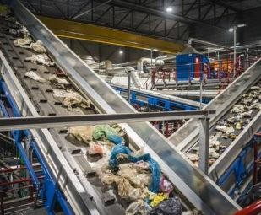CHILL koppelt leervragen van onderwijsinstellingen zoals Zuyd Hogeschool, Vista College en de Universiteit Maastricht aan innovatievragen van start-ups, het MKB en grote bedrijven. Circulariteit is een van de centrale thema’s van CHILL als ook de Brightlands Chemelot Campus. Dit om aan de doelstellingen voor 2050 op het gebied van vermindering van energieverbruik en neutrale CO2 belasting te voldoen. Van alle ingezamelde kunststofafval wordt momenteel meer dan de helft niet gerecycled omdat daar geen goede technologie

voor bestaat. Het ongewenste gevolg is dat het ingezamelde kunststofafval wordt verbrand of gestort, vaak in de derdewereldlanden. In de Circular Space van CHILL is een pilotinstallatie voor [mechanische recycling](https://chillabs.nl/cases/pilotinstallatie-voor-mechanisch-recycling/) opgesteld volledig gerund door studenten. De recyclelijn is opgetuigd als mini-fabriek en wordt ingezet voor onderzoeksdoeleinden en voor het (commercieel) produceren op kleine schaal. Dit biedt enorme kansen voor het toepassen van AI binnen deze recyclelijn.

### Doelstelling

Om CHILL in staat te stellen het afval van de pilot installatie automatisch met AI te herkennen en voor te sorteren dient er gebruik gemaakt te worden van beeldsegmentatie aangezien de ruwe data wordt aangeleverd als videomateriaal, opgenomen met een camera uit de recyclelijn. Om deze data bruikbaar te maken, moeten ze worden gelabeld op een manier die computers kunnen begrijpen. Data labeling voegt tags toe aan datapunten om machine learning-algoritmen te trainen. De labeling moet zo specifiek mogelijk zijn, hetzij per klasse, onderwerp, onderwerp of andere categorie. Het labelen van de data moet gebeuren door menselijke experts omdat de machine de labeling nog moet leren. Het doel van deze opdracht is dan ook het ontwikkelen van een AI data Annotatie applicatie ten behoeve van de pilotinstallatie voor mechanische recycling bij CHILL. De applicatie moet uiteindelijk video data kunnen inlezen en een mogelijkheid bieden voor de expert om de data te kunnen labelen en te exporteren.

### Referenties

Probleemeigenaar Tristan Romijn

### Aanleiding

Het wordt steeds drukker op de Nederlandse wegen. Bij een

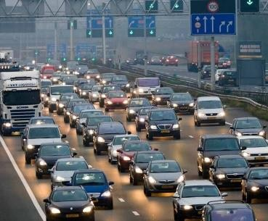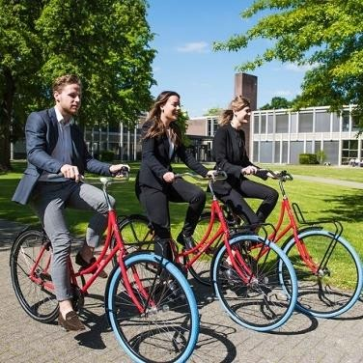

“normale spits” verwacht Rijkswaterstaat 350 km aan file.

Voor een “zware spits” gaan ze zelfs uit van 500 km. Lange files en veel autoverkeer zijn niet alleen een hinderlijk feiten, ze zorgen ook voor de uitstoot van extra broeikasgassen. Het is de verantwoordelijkheid van iedereen om te zorgen voor duurzamere manieren om het woon-werkverkeer vorm te geven. Ook Zuyd draagt deze gedeelde verantwoordelijkheid. Idealiter zou men voor het woon-werkverkeer gebruik maken van duurzamere manieren van reizen, zoals het openbaar vervoer, de fiets of carpoolen. De realiteit is echter dat alle parkeerplaatsen bij Hogeschool Zuyd in Heerlen gevuld zijn en dat medewerkers en studenten moeten uitwijken naar de naastliggende wijken om hun auto te parkeren.

### Doelstelling

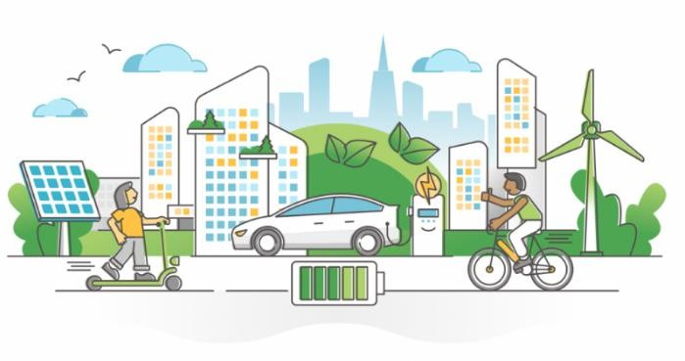

Duurzaam

Zuyd heeft wil graag duurzaamheid onder de aandacht van de studenten en medewerkers van Zuyd te brengen. Het doel is daarom bewustzijn van de impact van de reizen van studenten en medewerkers van Zuyd te creëren. Dit dient te gebeuren met een digitale oplossing die niet alleen personen

informeert over hun gekozen reisweg of vervoersmiddel, maar ook motiveert om duurzamere opties uit gebruiken. De focus ligt dus op het integreren van duurzaamheid in de dagelijkse besluitvorming met betrekking tot vervoer en het verlagen van de drempel voor het maken van duurzamere keuzes.

### Referenties

* <https://www.anwb.nl/verkeer/nieuws/nederland/2023/juli/filezwaarte-juli-2023>
* [https://www.cbs.nl/nl-nl/longread/rapportages/2021/klimaatverandering-en-](https://www.cbs.nl/nl-nl/longread/rapportages/2021/klimaatverandering-en-energietransitie-opvattingen-en-gedrag-van-nederlanders-in-2020/5-duurzame-mobiliteit) [energietransitie-opvattingen-en-gedrag-van-nederlanders-in-2020/5-duurzame-mobiliteit](https://www.cbs.nl/nl-nl/longread/rapportages/2021/klimaatverandering-en-energietransitie-opvattingen-en-gedrag-van-nederlanders-in-2020/5-duurzame-mobiliteit)
* [https://magazines.rijksoverheid.nl/ienw/duurzaamheidsverslag/2021/01/duurzame-](https://magazines.rijksoverheid.nl/ienw/duurzaamheidsverslag/2021/01/duurzame-mobiliteit) [mobiliteit](https://magazines.rijksoverheid.nl/ienw/duurzaamheidsverslag/2021/01/duurzame-mobiliteit)
* [https://www.pbl.nl/sites/default/files/downloads/PBL_2014_De_energieke_samenleving_e](https://www.pbl.nl/sites/default/files/downloads/PBL_2014_De_energieke_samenleving_en_duurzame_mobiliteit_1332.pdf) [n_duurzame_mobiliteit_1332.pdf](https://www.pbl.nl/sites/default/files/downloads/PBL_2014_De_energieke_samenleving_en_duurzame_mobiliteit_1332.pdf)
* [Duurzame mobiliteit (cbs.nl)](https://www.cbs.nl/nl-nl/longread/rapportages/2021/klimaatverandering-en-energietransitie-opvattingen-en-gedrag-van-nederlanders-in-2020/5-duurzame-mobiliteit)
* [Duurzame mobiliteit | 1.2 Duurzame bedrijfsvoering | Duurzaamheidsverslag](https://magazines.rijksoverheid.nl/ienw/duurzaamheidsverslag/2021/01/duurzame-mobiliteit) [(rijksoverheid.nl)](https://magazines.rijksoverheid.nl/ienw/duurzaamheidsverslag/2021/01/duurzame-mobiliteit)
* [PBL_2014_De_energieke_samenleving_en_duurzame_mobiliteit_1332.pdf](https://www.pbl.nl/sites/default/files/downloads/PBL_2014_De_energieke_samenleving_en_duurzame_mobiliteit_1332.pdf)

## Opdracht 5: Start bij de basis! – Natuur- en milieueducatie in het onderwijs

### Probleemeigenaars Luuk Pernot en Jules Kruijtzer

Aanleiding

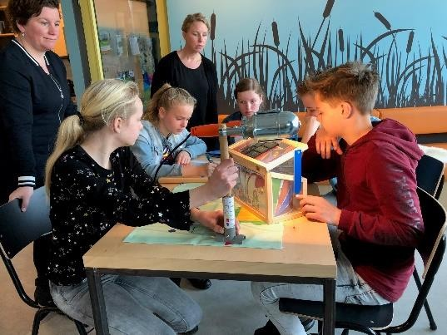De toenemende urgentie van milieuproblemen, klimaatverandering en de noodzaak van duurzame ontwikkeling vereisen dat we jonge generaties bewust maken van deze kwesties. Het onderwijs speelt een cruciale rol bij het voorbereiden van jongeren op een duurzame toekomst en het stimuleren van positieve actie. Het gaat enerzijds om bewustwording te creëren bij jongeren en anderzijds het stimuleren om een (actieve) bijdrage te leveren in het verduurzamen van het milieu, de

samenleving en de economie. Met de snelle technologische ontwikkelingen is er een unieke gelegenheid ontstaan om educatie in duurzaamheid op een interactieve en boeiende manier aan te bieden. Dit biedt leerlingen de mogelijkheid om virtuele elementen te ervaren en te combineren met de echte wereld, waardoor ze een dieper inzicht krijgen in duurzaamheidskwesties.

### Doelstelling

Het doel van het gebruik van interactieve oplossingen in educatie in duurzaamheid is om leerlingen actief te betrekken bij het leerproces en hen te stimuleren om duurzaamheid op een boeiende en praktische manier te begrijpen. Door interactieve (digitale) elementen toe te voegen aan de echte wereld kunnen leerlingen duurzaamheidsconcepten verkennen, visualiseren en ermee interacteren, waardoor ze een beter begrip krijgen van de complexe onderwerpen.

Studenten worden gevraagd om een interactieve oplossing te bedenken voor één specifieke doelgroep (bijv. scholieren basisonderwijs). De focus ligt op een grondige analyse van de doelgroep en hun specifieke drijfveren om een interactieve oplossing te gebruiken om het bewustzijn met betrekking tot duurzaamheid te vergroten. Vanuit een concept, wordt de oplossing ontworpen, geëvalueerd en gerealiseerd.

### Randvoorwaarden aan de uitvoering

Voorwaarde is dat de oplossing als een pop-up (https://nl.wikipedia.org/wiki/Pop- up_(concept)) opstelling. De installatie (ervaring) omvat zowel componenten die schermgerelateerd zijn als componenten die niet-schermgerelateerd zijn. De niet- schermgerelateerde componenten kunnen zowel analoge elementen bevatten alsmede elementen die gebruikmaken van bijv. Extended Reality-technologieën

### Suggesties

Hier zijn enkele suggesties voor het integreren van duurzaamheid in het onderwijs:

* Natuur- en milieueducatie: Leer kinderen over de natuur, ecosystemen en biodiversiteit. Neem ze mee naar natuurgebieden en leg de waarde van natuurlijke hulpbronnen uit.
* Afvalbeheer en recycling: Leer kinderen over afvalsoorten en recycling. Moedig ze aan om afval te verminderen en recyclen te bevorderen.
* Energiebewustzijn: Bespreek energiebronnen, verbruik en alternatieve energie. Leg uit hoe ze kunnen bijdragen aan duurzaamheid.
* Voedselproductie en gezonde voeding: Leer kinderen over duurzame landbouw en gezonde voeding. Betrek ze bij schooltuinen en leer ze over het kweken van hun eigen voedsel.
* Duurzame levensstijl: Stimuleer duurzaam consumeren, verminderen van verspilling en gebruik van hernieuwbare hulpbronnen. Moedig bewuste keuzes aan in het dagelijks leven.
* Samenwerking en actie: Moedig leerlingen aan om samen te werken aan duurzame projecten en acties, zoals zwerfafvalopruimingen en recyclingprogramma's.
* Door educatie in duurzaamheid in het basisonderwijs te integreren, bereiden we kinderen voor op een bewuste en verantwoordelijke omgang met de planeet.

### Referenties

* <https://nl.wikipedia.org/wiki/Pop-up_(concept>)
* [https://storage.knaw.nl/2022-11/jongeren-van-nu-voor-het-milieu-van-de-toekomst-](https://storage.knaw.nl/2022-11/jongeren-van-nu-voor-het-milieu-van-de-toekomst-pws_0.pdf) [pws_0.pdf](https://storage.knaw.nl/2022-11/jongeren-van-nu-voor-het-milieu-van-de-toekomst-pws_0.pdf)
* <https://www.nji.nl/sites/default/files/2022-07/Opvoeden-in-een-opwarmend-klimaat.pdf>
* [https://www.duurzaamnieuws.nl/jongeren-willen-meer-aandacht-voor-klimaat-en-milieu-](https://www.duurzaamnieuws.nl/jongeren-willen-meer-aandacht-voor-klimaat-en-milieu-in-onderwijs/) [in-onderwijs/](https://www.duurzaamnieuws.nl/jongeren-willen-meer-aandacht-voor-klimaat-en-milieu-in-onderwijs/)
* <https://www.mmu.ac.uk/creativear/publications/journal-papers/>

## Opdracht 6: Gescheiden opgeruimd staat netjes

### Nieuwe plichten afval scheiden nog weinig gedetailleerd - Gemeente.nuProbleemeigenaar Chris Houben Aanleiding

Afvalscheiding is een essentiële

stap in het streven naar een duurzamere samenleving en het behoud van natuurlijke hulpbronnen. Hoewel afvalscheiding en recycling steeds meer worden bevorderd, zijn er nog steeds aanzienlijke uitdagingen bij het bereiken van hoge scheidingspercentages.

Vaak is er bij de consument een gebrek aan duidelijke informatie over welk afval waarheen moet, en ontbreekt het aan gebruiksvriendelijke middelen om dit proces te vergemakkelijken. Het effectief inzetten van technologie kan hierbij helpen.

### Doelstelling

Het hoofddoel van deze opdracht is het ontwerpen en ontwikkelen van een innovatieve, gebruikersgerichte digitale oplossing die individuen helpt en motiveert om hun afval op een juiste en efficiënte manier te scheiden. Deze oplossing moet ernaar streven om de uitdagingen van afvalscheiding aan te pakken door duidelijke, gemakkelijk te begrijpen informatie te verstrekken en het proces van afvalscheiding intuïtiever en aantrekkelijker te maken.

### Referenties

* [Wat gebeurt er met je afval? | NPO Kennis](https://npokennis.nl/serie/25/wat-gebeurt-er-met-je-afval?at_medium=sl&at_campaign=ntr_npo_kennis_stories&at_platform=google)
* [Welk afval mag waar? | Milieu Centraal](https://www.milieucentraal.nl/minder-afval/afval-scheiden/welk-afval-waar/)
* [Waarom is afval scheiden goed voor het klimaat? | Mogelijkheid | Iedereen doet wat](https://www.iedereendoetwat.nl/mogelijkheden/afval-scheiden)